**Паттерны проектирования**

**ИСиТ,ПОИБМС-2**

**Лабораторная №5: *Decorator***

**Задание 1**

1. Разработайте библиотеку классов ***Lab5Lib***, реализующую паттерн ***Decorator***.
2. Библиотека ***Lab5Lib*** позволяет создавать сообщения имеющие следующую структуру.



1. Сообщение может сохраняться в виде строки или в форме файла.
2. Библиотека ***Lab5Lib*** предоставляет следующие интерфейсы и классы.

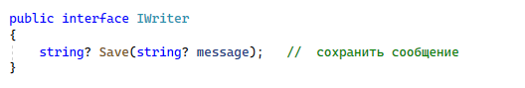

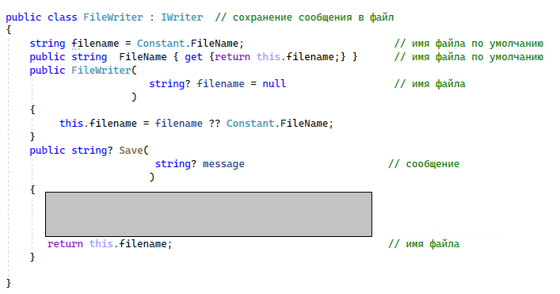

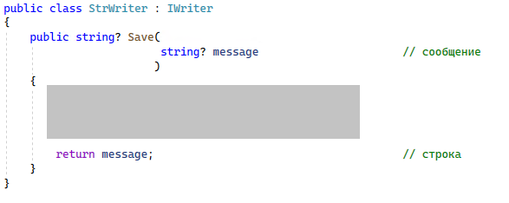

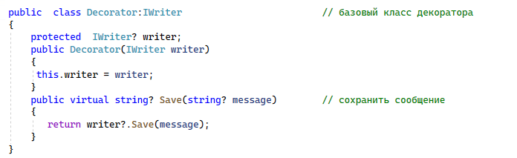

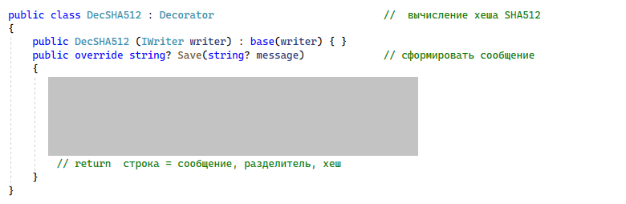

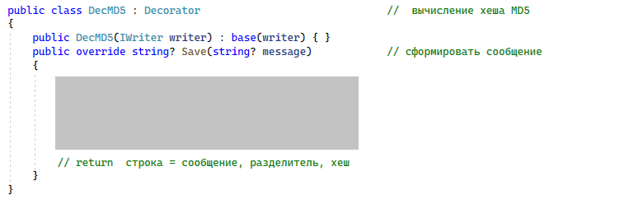

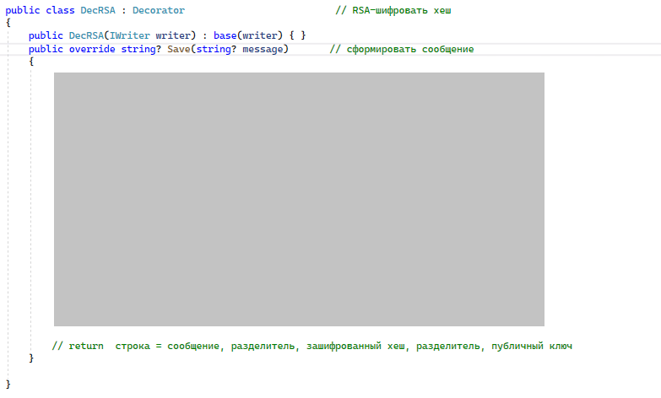

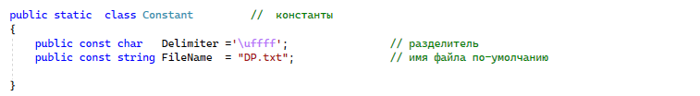

**Задание 2**

1. Для проверки работоспособности библиотеки используйте следующий тест

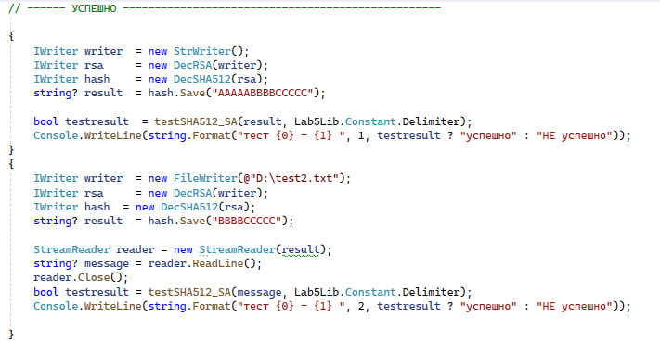

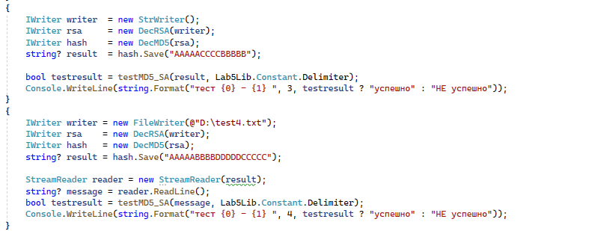

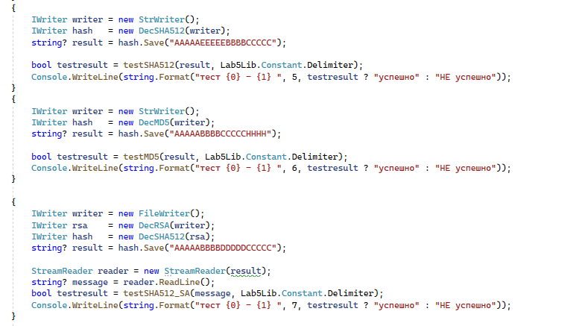

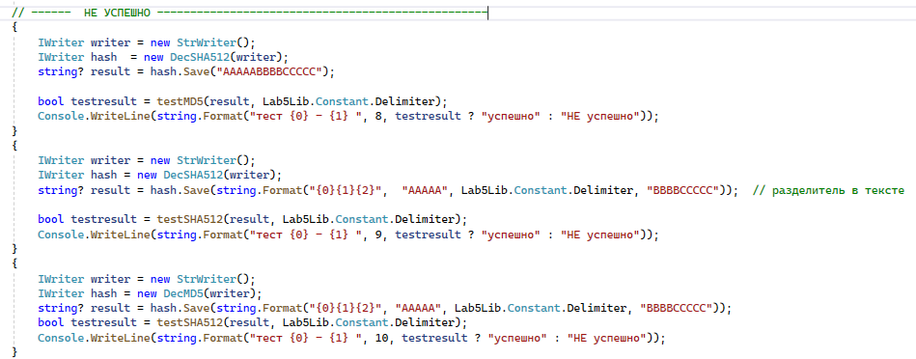

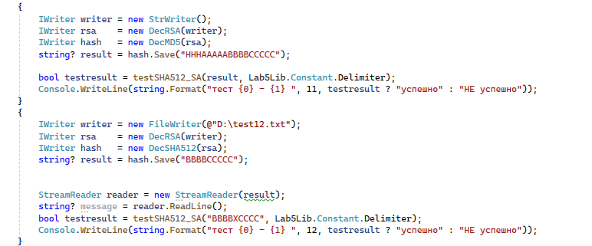

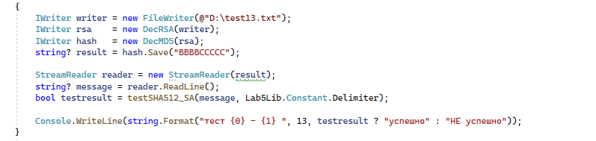

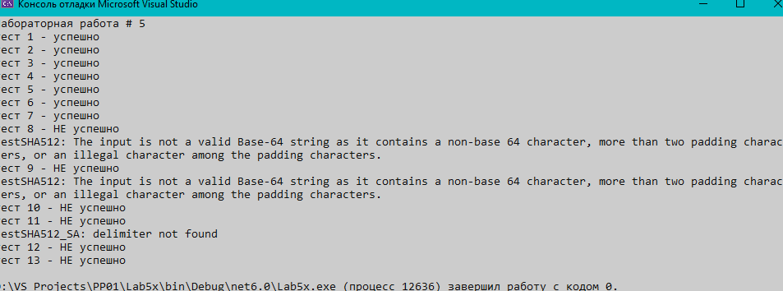

***Внимание! Исходный код теста прилагается***

**Задание 3.Ответьте на вопросы**

1. Поясните суть паттерна ***Decorator,*** что дает его применение.
2. Что необходимо добавить в библиотеку ***Lab5Lib***, чтобы добавить новый метод хеширования?
3. Что необходимо добавить в библиотеку ***Lab5Lib***, чтобы добавить новый метод шифрования?